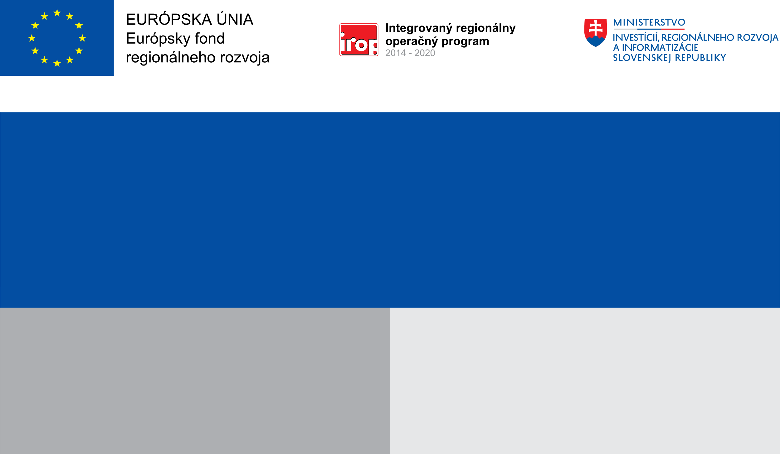

Projekt:

REKONŠTRUKCIA A MODERNIZÁCIA OBJEKTU
ZSS ÚTULOK CESTA A NOCĽAHÁREŇ SKALICA

Cieľ: Prijímateľ: Štíbor – Mestské centrum sociálnych
služieb n.o., Skalica
Zlepšenie a skvalitnenie podmienok pre poskytovanie
verejných a komunitných služieb realizovanými Nenávratný finančný príspevok: 35 924,77 €
rekonštrukčnými stavebnými prácami vedúcimi
k modernizácii zariadenia poskytujúceho sociálne služby Výška finančnej podpory z EÚ: 35 924,77 €

